平台关闭
18年1月3号登录 https://deepstreamhub.com ，发现此平台不再提供注册，平台关闭
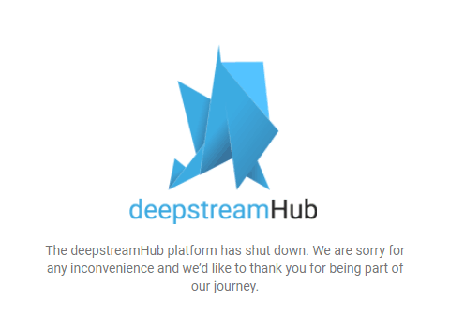
使用 https://www.deepstream.io 域名访问手册、demo、概念介绍等等。

重定向
18年1月30号发现 www.deepstream.io 域名被重定向到 deepstreamhub.com
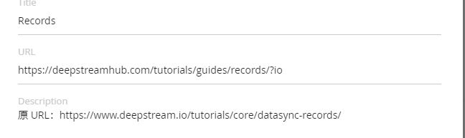
Figure 1
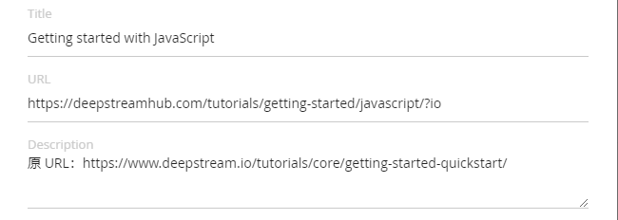
Figure 2
网页内容也有删减
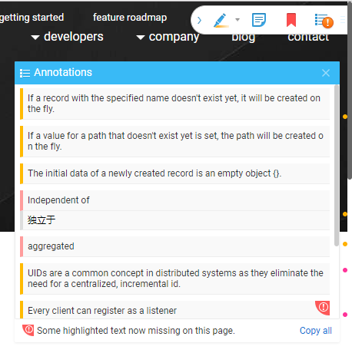
Figure 3
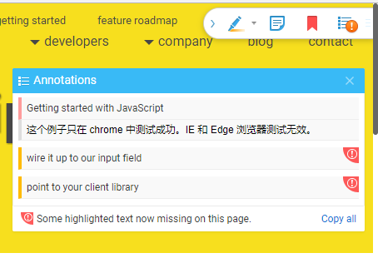
Figure 4

